

AVISO DE DISPENSA ELETRÔNICA 15/2023

CONTRATANTE (UASG): SUBPREFEITURA BUTANTÃ (925066)

OBJETO: Aquisição de Cordões para Crachá Personalizados

ENTREGA DE PROPOSTA: até 03/08/2023 às 7:59 h

ENVIO DE LANCES: dia 03/08/2023 das 8:00 h às 14:00 h

PREFERÊNCIA ME/EPP/EQUIPARADAS: Sim

SUBPREFEITURA BUTANTÃ - AVISO DE DISPENSA ELETRÔNICA
(Processo SEI nº 6031.2023/0002668-9)

Torna-se público que a Subprefeitura Butantã realizará Dispensa Eletrônica, com critério de julgamento de menor preço na hipótese do art. 75, inciso II nos termos da Lei Federal nº 14.133, de 1º de abril de 2021, da Instrução Normativa SEGES/ME nº 67, de 8 de julho de 2021, do Decreto Municipal nº 62.100 de 27 de dezembro de 2022 e demais normas aplicáveis.

Entrega de Proposta: até 03/08/2023 às 7:59 h
Data da Sessão: 03/08/2023
Horário do Envio de Lances: das 8:00 h às 14:00 h

OBJETO: Aquisição de Cordões para Crachá Personalizados, conforme as descrições básicas abaixo:

ITEM | UNID. | QUANT. | DESCRIÇÃO*
01 | UN | 600 | Cordões para crachá personalizados com as seguintes descrições: em poliéster acetinado, digital, medidas 15 mm x 850 mm, acabamento presilha jacaré com argola, cor azul marinho, personalização na cor branca. Segue abaixo modelo com a personalização:  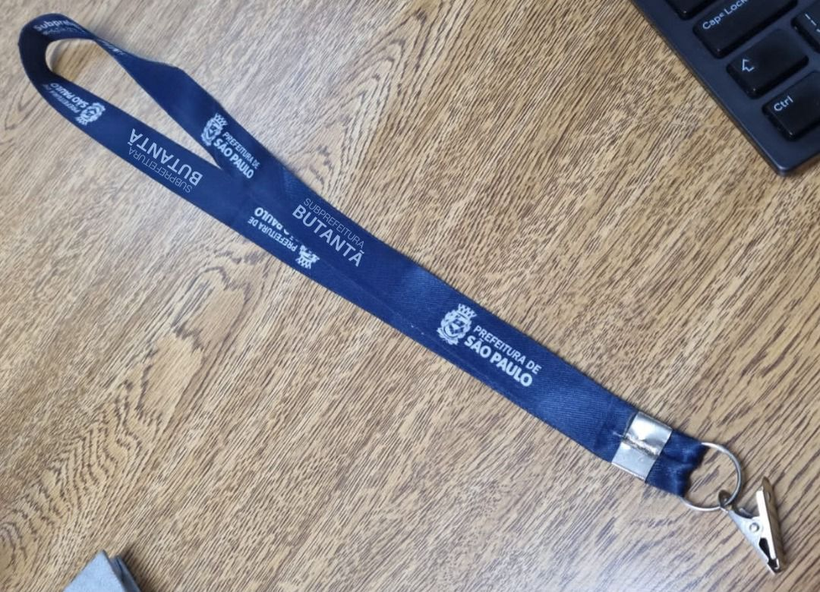
* Caso haja discordância entre a descrição apresentada e o código-material (CATMAT) do item, prevalecerá o constante na descrição apresentada.

PROPOSTA: A proposta deverá ser elaborada sem rasuras, em papel timbrado, contendo o número do CNPJ, bem como estar assinada por pessoa credenciada pela empresa. Deverá também apresentar: a unidade, a quantidade, a marca, o preço unitário e total do item, já inclusos os valores das despesas, dos impostos e do frete.

LOCAL DE ENTREGA: Rua Telmo Coelho Filho, 210 – Vila Albano – São Paulo – SP, de segunda a sexta-feira das 9:00 h às 16:00 h. Responsável pelo recebimento: Sr. Valmir.

PRAZO DE ENTREGA: O prazo de entrega é de até 20 (vinte) dias corridos, a contar da data de confirmação de recebimento da Nota de Empenho. A entrega deverá ser única.

VALIDADE DA PROPOSTA: A validade da proposta não poderá ser inferior a 30 (trinta) dias corridos.

PAGAMENTO: O pagamento será creditado no prazo de 10 (dez) dias úteis a contar da data do recebimento dos produtos devidamente acompanhados da Nota Fiscal/Fatura ou Nota Fiscal e Fatura, em Conta Corrente da empresa no BANCO DO BRASIL S/A, conforme o estabelecido no Decreto nº 51.197 de 22 de janeiro de 2010. De acordo com a Portaria SF nº 9 de 12 de janeiro de 2021, caso a proposta não exceda o valor de R$ 8.000,00 (oito mil reais) e a empresa não possua conta no BANCO DO BRASIL S/A, poderá indicar a Conta Corrente de outra instituição bancária desde que o serviço/fornecimento seja de natureza eventual (originária de até duas prestações de serviços ou fornecimento no período dos últimos doze meses) e não continuada. Nesse caso, a empresa deverá apresentar um documento assinado pelo representante da empresa solicitando que o pagamento seja feito na conta que possui (informar os dados da conta), tendo em vista não possuir conta no Banco do Brasil.

HABILITAÇÃO: A empresa vencedora deverá apresentar assim que solicitados os seguintes documentos: CNPJ (Cadastro Nacional de Pessoa Jurídica), CND (Certidão Negativa de Débitos Relativos a Tributos Federais e à Dívida Ativa da União), CRF (Certidão de Regularidade do Fundo de Garantia por Tempo de Serviço), CTM (Certidão de Tributos Municipais) ou Declaração de Inexistência de Débitos com a Prefeitura do Município de São Paulo (para as empresas fora do Município), Comprovante de Inexistência de Registros no CADIN Municipal de São Paulo, CNDT (Certidão Negativa de Débitos Trabalhistas) e Contrato Social atualizado, bem como não poderá possuir qualquer fato impeditivo para contratar com a Administração Pública. A empresa deverá ter comprovadamente permissão para atuar no ramo de atividade pertinente ao objeto, sendo essa comprovação feita através do CNPJ e/ou Contrato Social, sob pena de desclassificação da referida Dispensa Eletrônica.

SANÇÕES ADMINISTRATIVAS: O fornecedor que cometer quaisquer infrações previstas na Lei nº 14.133, de 1º de abril de 2021, estará sujeito às sanções administrativas também previstas na referida Lei, sem prejuízo da eventual anulação da Nota de Empenho.

INFORMAÇÕES: Favor entrar em contato com Sheyla através do telefone: (11) 3397-4521 ou do e-mail spublins@smsub.prefeitura.sp.gov.br.

